Lehrziele:
- Selektion
- DrawIo: Ablaufdiagramm

Aufgabenstellung
Schreieben Sie ein C# Programm, dass dem folgende Ablaufdiagramm entspricht.
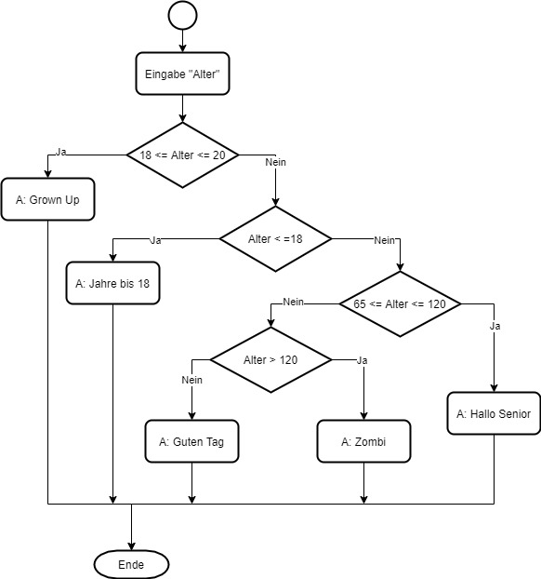

Zusatzaufgaben
Ändern Sie das Ablaufdiagramm wie folgt ab (in Moodle finden sie das drawIo Dokument)
- 25, 50 und 75 Jährige werden mit der Ausgabe: Alles Gute zum runden Geburtstag“ begrüßt.
- Bei unter 15 Jährigen wird zusätzlich ausgegangen, dass es noch sehr lange dauert, bis sie 18 werden.
Geben sie beide Dokumente (drawIo und geänderte C# Quelldatei) ab.

